DIAGRAMA DE FLUJO DE PROCESO Y ANÁLISIS 5M
Proyecto: Fabricación de tuberías para agua caliente a partir de scrap de PVC y CPVC

📊 Diagrama de Flujo del Proceso Productivo

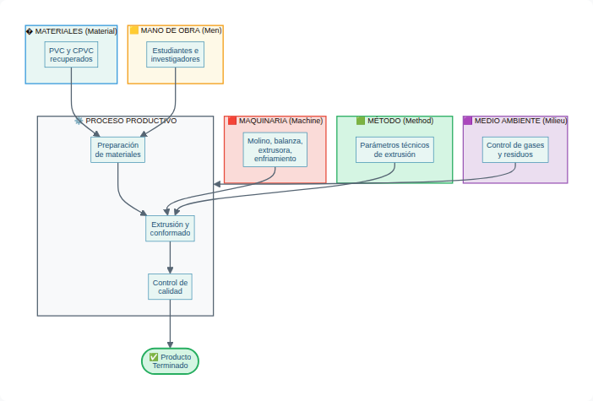

📋 ANÁLISIS 5M - Factores Clave del Proceso
🟨 1. Mano de Obra (Men)
Estudiantes e investigadores encargados de la formulación y operadores de planta para el manejo de la extrusora.

🟥 2. Maquinaria (Machine)
Línea de producción compuesta por molino, balanza de precisión, extrusora monohusillo y sistema de enfriamiento.

🟦 3. Materiales (Material)
Desechos plásticos de PVC (policloruro de vinilo) y CPVC (policloruro de vinilo clorado) recuperados.

🟩 4. Método (Method)
Parámetros técnicos de extrusión, control de temperaturas y cálculos de mezcla para resistencia al agua caliente.

🟪 5. Medio Ambiente (Milieu)
Condiciones de seguridad en la planta, control de gases de extrusión y gestión de residuos de molienda.

